**【通关题】：**

1. **与朝阳产业和夕阳产业相比，哪些是日不落产业（请用四个字回答）?**

吃喝嫖赌，衣食住行

满足人及人性基本需求的行业。

1. **为什么衣食这些一般能穿越牛熊的消费股在A股和港股会显出显著的周期性，例如白酒、鞋服?**

* 股市整体会出现情绪周期性的波动，也就是牛熊市。消费类股票的估值也会收到这种趋势的影响，呈现出一定的周期性，即便企业的价值并没有出现大幅波动。
* 经济的冷暖周期，会影响居民收入预期和收入支配，进而影响到居民在白酒和鞋服消费上。让这类企业业绩产生波动，进而形成股价的周期波动。

1. **跟食品、鞋服等消费品行业相比，零售、餐饮、博彩、酒店甚至美容、足疗、洗浴、大保健的生意本质是什么?**

食品和鞋服属于基本消费品，产品可以归为第二产业。而后面说的这些行业，更多是满足人们的享受需求，产品可以归为第三产业服务业。

1. **以下哪些因素导致了日不落行业的周期性?**

**a.经济周期 ★**

**b.政府的行业政策 ★**

**c.竞争**

**d.产业升级**

**e.反腐等政治因素 ★**

**f战乱 ★**

1. **为什么在日不落产业中，博彩业的周期性特别显著?从供需两端加以说明。**

博彩业的周期性收到经济发展，行政政策等多因素影响产生周期性，下面从供需两方面分析：

**供给端**

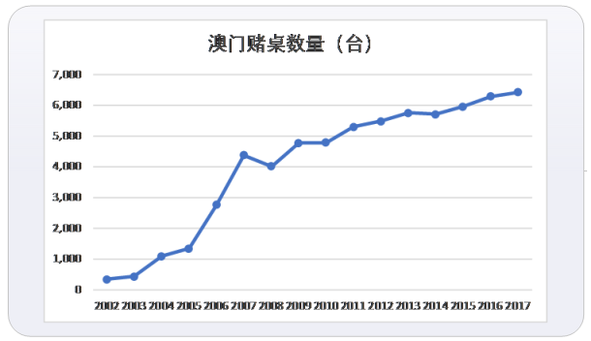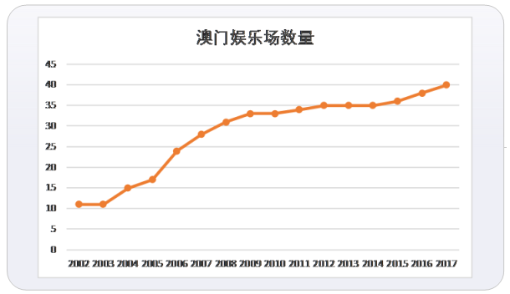

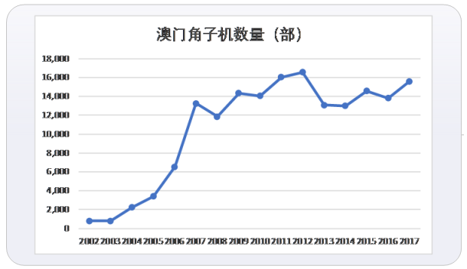

从2002年到2017年，可以发现，整体而言，供给是逐步攀升的。但从上图中，明显可以发现赌桌和角子机数量在金融危机爆发的2008年，反腐政策的2013年之后，明显出现下滑或增速放缓。

**需求端：**

经济景气度影响人们的可支配收入。经济增长，可支配收入增加，受益于内地的经济高速增长，澳门旅游及博彩业需求上升迅速，经济衰退，需求下降，2008年金融危机明显导致需求下滑。

政策角度，2003年放开港澳旅游，游客井喷，需求大幅上升。2013年后内地政府内地反腐力度加强（包括银联卡赌场消费受限，收紧澳门口岸中国护照停留时间），致使需求大副下降，占比最大的贵宾业务出现断崖式下滑。

1. **博彩业的周期性带给投资者什么样的机会?**

博彩业与周边3-5小时出行圈内国家的经济增长呈现正相关关系，并且博彩业的业绩增长幅度，要远远高于经济增长速度。如果判断经济在未来一段时间是上升周期，则投资博彩业，可以放大这种经济增长红利。当然，同时要密切关注经济走势和一些行政政策的变化，这些因素，会导致博彩业出现较大的业绩波动。

1. **计算银河娱乐(27.HK)借壳上市后至今的收益率和年化收益率**

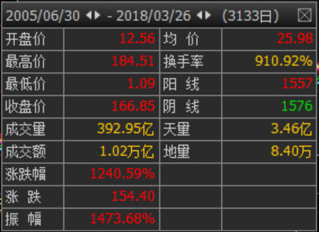

期间大约12.8年，年化收益大约22%

1. **计算银河娱乐借壳上市后至2008年股价最低点时的收益率**

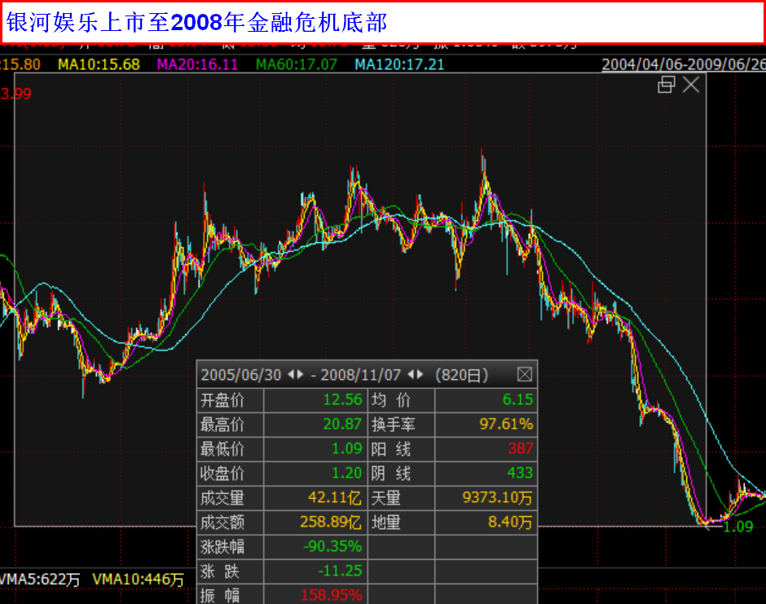

下跌90%！！！！，可见周期波动巨大！！！。极其考验投资者心理。

1. **计算银河娱乐2008年股价最低点时的市值、PE和PB**

2008年11月7日，PE-TTM=-0.27， PB=0.2倍，市值=3,938,169,361*0.5=19.7亿

1. **计算银河娱乐2008年股价最低点至此后2014年年最高点时的收益率**

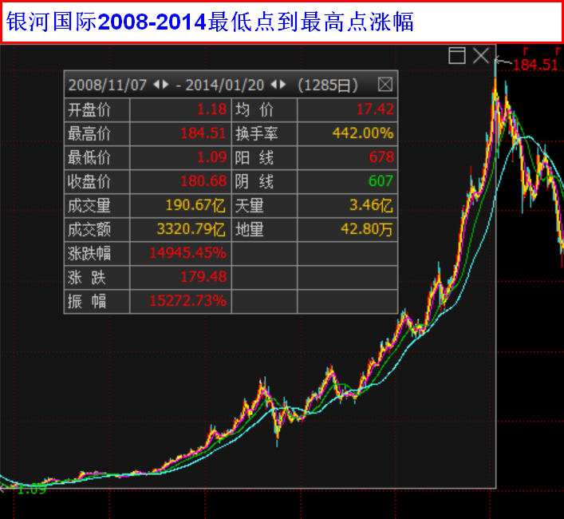

接近150倍

**e.计算银河娱乐2014年股价最高点时的市值、PE和PB**

2014年1月20日， PE-ttm=40.75; PB=13.08, 市值=4,219,706,530*84.5=3565.5亿

**f计算金沙中国IPO上市后至今的收益率和年化收益率**

2009-11-30，首发10.38HKD，

2018-04-06，收盘54.86HKD

收益率428.5%，年复合收益大约19%

**g.计算金沙中国按IPO发行价计算的市值、PE和PB**

8,047,865,084.00股，每股10.38，总值：83828745226港币

09年报表净利润为16.5831亿，大致PE为50倍

09年股东权益为285.8亿，大致PB为2.93倍

**h计算金沙中国IPO上市后至2014年最高点时的收益率**

2014.2.28最高点，后复权75.64，对比IPO时10.38，大约收益628%

**i计算金沙中国2014年股价最高点时的市值、PE和PB**

PE30.47， PB10.46， 市值=8,063,855,095股*68=548342146460.00

1. **参考美股、港股其它博彩股(永利NYSE:WYNN、米高梅NYSE:MGM、澳博控股880.HK等),熊市投资博彩股是否包赚不赔?有何风险?**

并非包赚不赔，博彩业公司呈现极其强烈的周期特征。如果逆周期买入，或者买入卖出时点不恰当，会造成极其严重的亏损。当然，只要公司不倒闭，而且能获取到博彩牌照，股价大概率能回本，毕竟这个行业是需要牌照的垄断性行业。

股价周期跟随经济景气周期非常正相关，跟政府政策也强相关。

1. **博彩业提升收入主要靠哪些驱动因素?**

**a.客流增加 ★**

**b.客人的收入增加 ★**

**c.增加赌台数量 ★**

**d.开新赌场 ★**

**e.****提高最低投注金额 ★**

**f.增加非赌业收入**

**把你的选择按重要性排序,并加以说明**

我认为主要跟a，b相关，a和b同等重要，下面的都是a，b拉动呈现的结果

1. **14年后澳门博彩业不振主要有哪些主要原因?**
2. 经济不景气，13-14年中国经济触底。
3. 主要原因是行政政策影响。反腐倡廉，控制银联卡消费，护照出行限制，反洗钱力度加大

**【附加题】：**

1. **酒店的入住率，餐饮的翻台率和博彩单个台子的净收入有何联系?对比快餐和赌场，商业模式和关键营运指标有何异同?**

入住率*单价=收入

翻台率*单价=收入

博彩单个台子*台数=收入

快餐商业模式=【客单价*座位数*翻台率+客单价*外卖份数】-成本-租金水电-人工-税-折旧

赌场=贵宾室数量*贵宾室收入*翻台率+老虎机数量*平均单人下注*单台服务客人数*赢率-成本-租金水电-人工-税-折旧

相同指标：

* 服务客人数量
* 客户满意度
* 客单消费

不同营运指标：

* 一个有生产成本，一个没有。
* 餐厅讲究翻台率，赌场讲究赢率。
* 赌场讲究中介人数量和平均引客数，快餐没有

1. **按照中美人口、经济总量对比，澳门和拉斯维加斯博彩业收入对比，你认为澳门的博彩业发展是否面临増长的极限?**

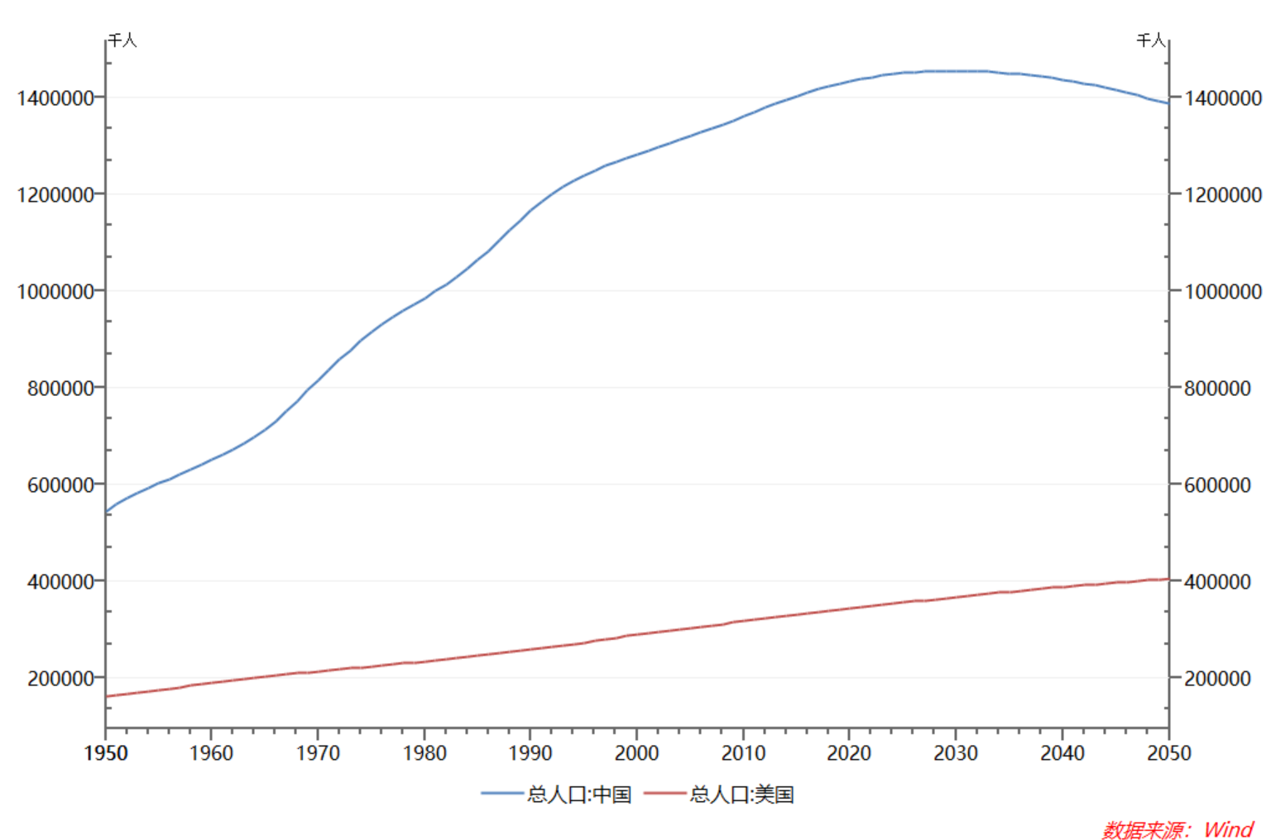

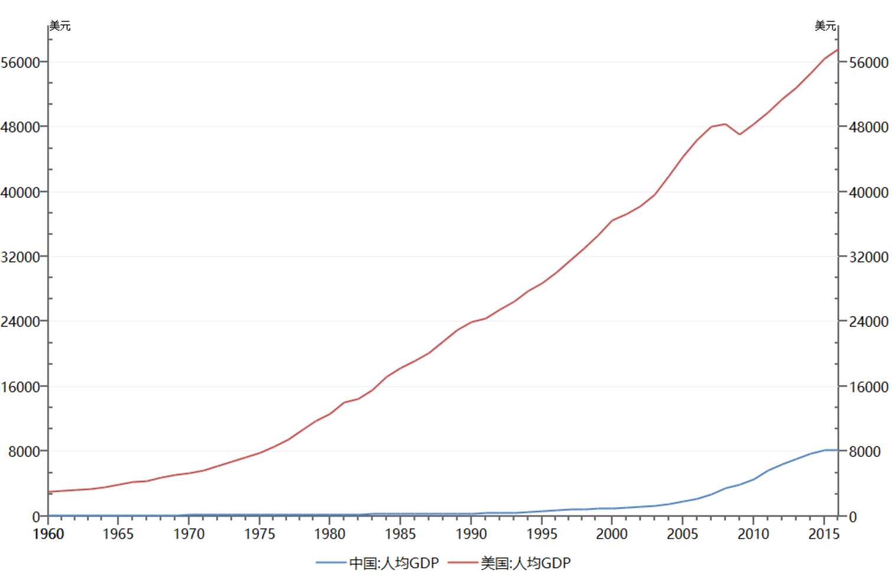

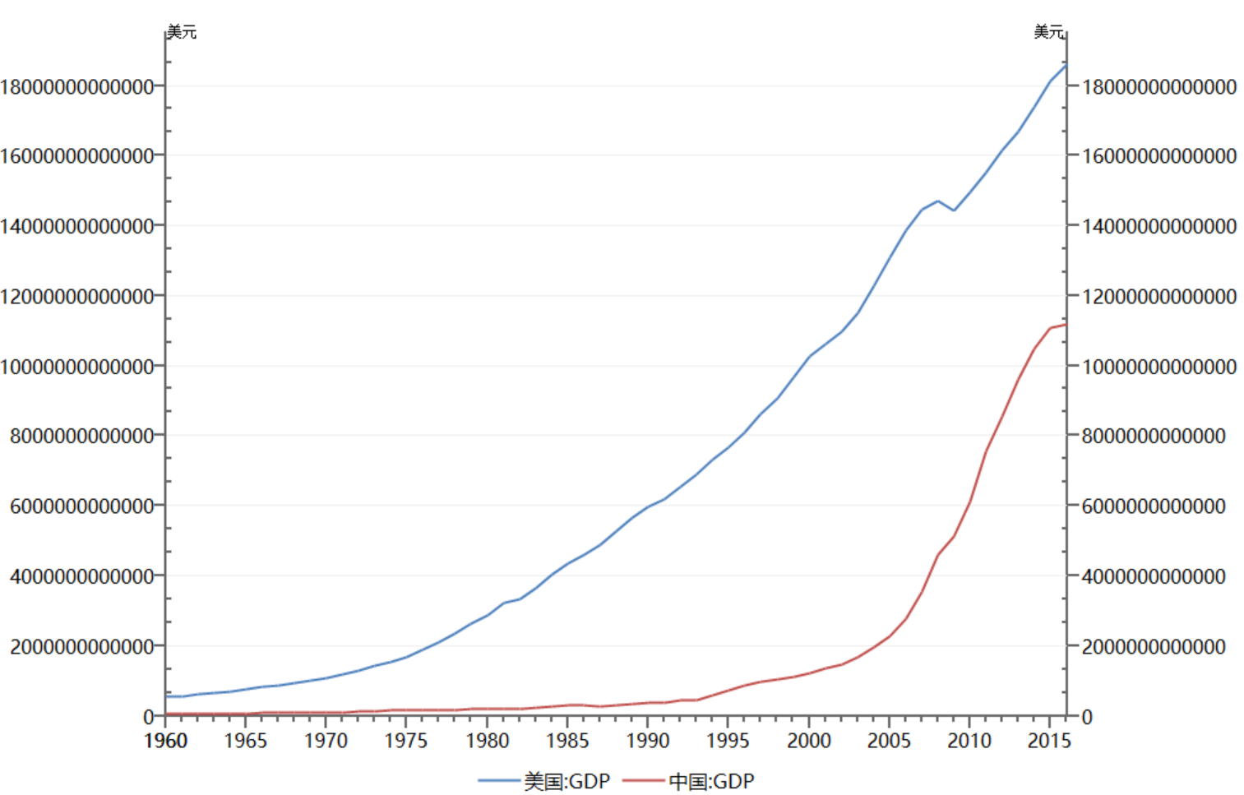

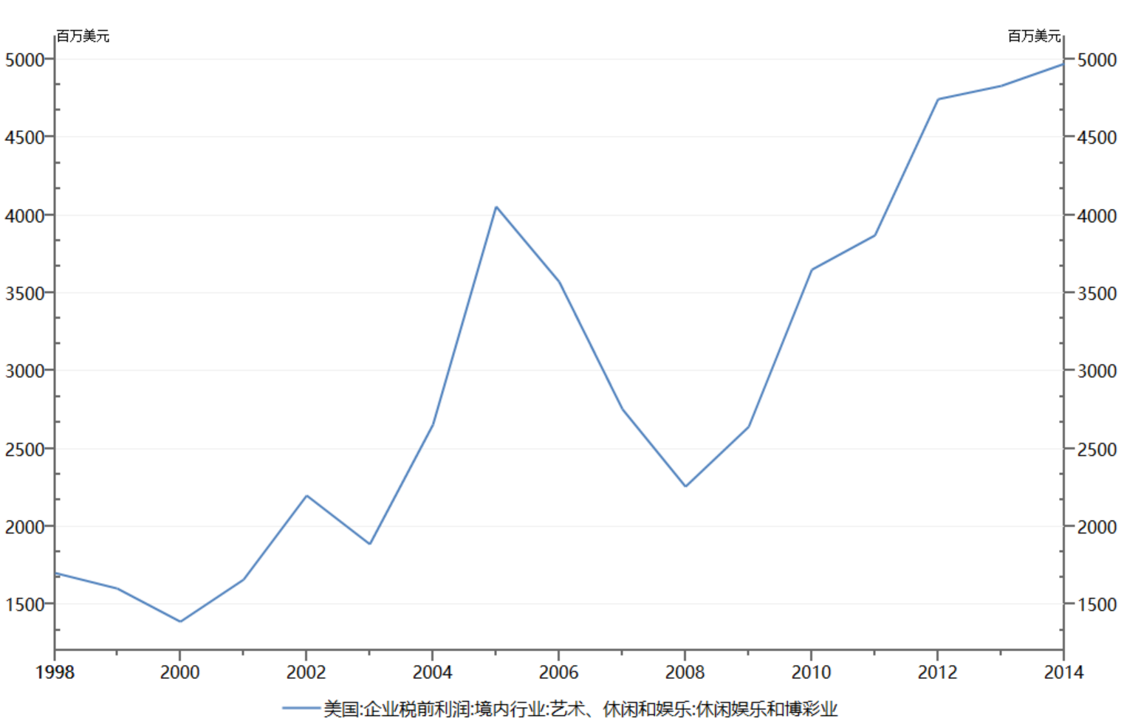

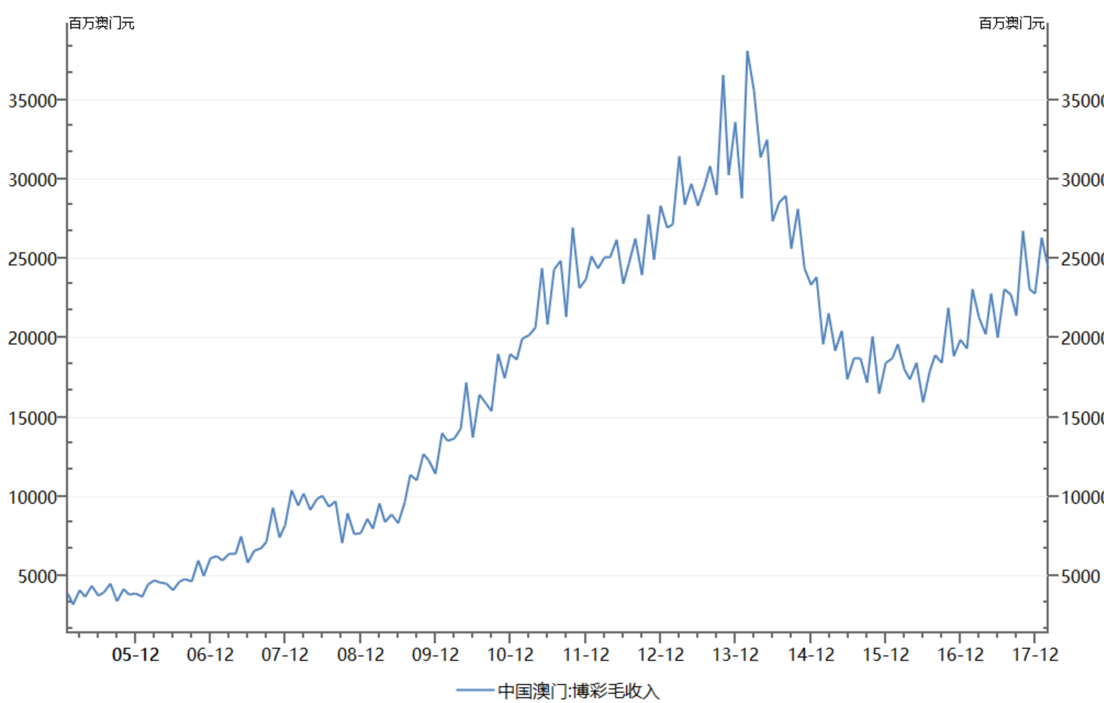

**数据情况：**

* 中国人口已经到达顶峰，美国依然在稳定增长
* 经济总量，中美都在攀升
* 澳门和美国的博彩收入，都呈现出周期性波动

**澳门博彩业是否到达极限？**

* 中国人口数量变化不是关键因子，澳门赌业目前主要收入来自贵宾厅，这一部分来自中国的一部分好赌的精英阶层，这部分人消费的多少，不取决中国总人口变化。而更多取决于经济的景气周期，和中国GDP的增长。随着GDP增长，这部分人的数量和消费金额还会提升。其次，角子机目前在澳门博彩收入里占比很小，这里是一个潜在市场，随着中国GDP，和人均GDP持续增长，去澳门旅游的中产和普通百姓不断增多，会更多参与角子机。角子机的市场份额我判断会逐渐增大。

1. **你认为人均GDP与博彩行业发展有怎样的联系?**

人均GDP与博彩业应该是强相关，这点在美国表现更为明显。美国博彩业里更多是角子机。

在澳门博彩业上，这点表现不明显。原因在于澳门博彩业的收入结构，主要是贵宾室。